PBL 운영 시나리오

(환자 바이탈 모니터링 시스템)

담당교수 | 채 정 병 교 수 님
현장교사 | 김경운과장님
기 업 명 | ㈜ 엠시스텍
학 번 | 2024531051
이 름 | 이수빈

<목 차>

1. 전체 시나리오 3
가. 시스템 시나리오 3
2. 모듈 시나리오 설계 4
가. 로그인 화면 시나리오 4
나. 실시간 관제 화면 시나리오 4
다. 환자 목록 화면 시나리오 5
라. 환자 상세 화면 시나리오 5
마. 병동 통계 화면 시나리오 5
바. 알림 이력 화면 시나리오 5
사. 설정 화면 시나리오 6
아. 모바일 연동·실시간 알림 시나리오 6
3. 데이터 설계 6
가. 개체 및 속성 4
나. 관계 4
다. ERD 4
라. 쿼리 5

전체 시나리오
- 시스템 시나리오

의료진이 관제 웹에 접속하여 병동 전체 환자의 바이탈을 실시간으로 감시하고, 위험 수치를 즉시 식별·확인하며, 추세·통계·알림 이력을 조회하는 전 과정. 모바일 앱(VitalSign)이 입력한 바이탈은 새로고침 없이 관제 화면에 실시간 반영된다.

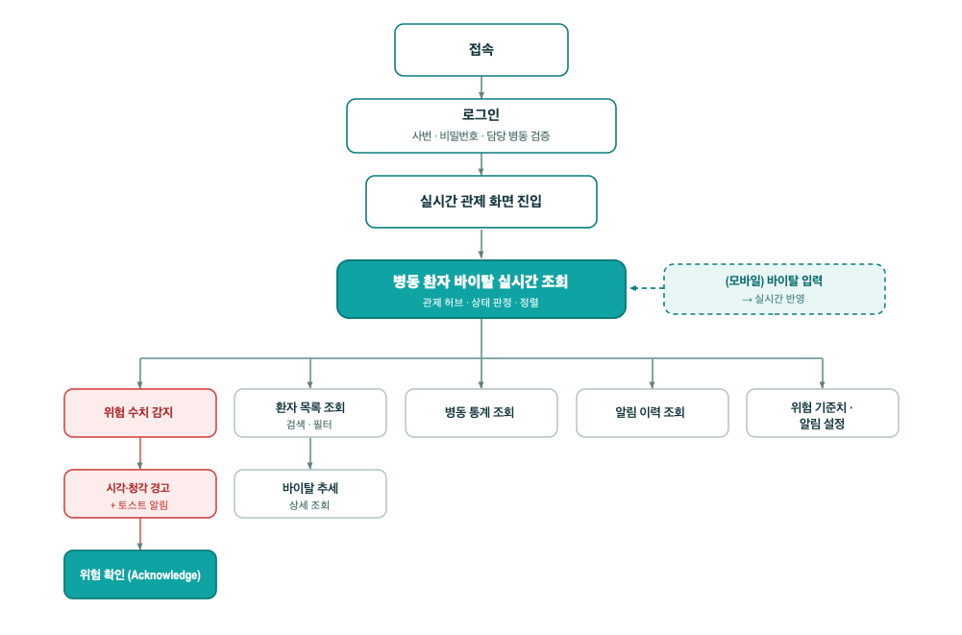

- 의료진은 사번·비밀번호를 입력하고 담당 병동을 선택해 로그인한다(SHA-256 해시 검증 + 담당 병동 대조).
- 로그인 후 담당 병동의 실시간 관제 화면이 열리며, 병동 전체 환자 카드가 위험>주의>정상 순으로 표출된다.
- 모바일 앱이 환자 바이탈을 저장하면 Supabase Realtime을 통해 카드 값이 새로고침 없이 갱신된다.
- 위험 수치가 발생하면 카드가 적색으로 강조·펄스되고 상단으로 정렬되며, 우상단 토스트와 알림음으로 경고한다.
- 의료진이 '확인(Acknowledge)'을 누르면 확인 기록이 서버에 저장되어 여러 관제 PC가 상태를 공유한다.
- 환자 목록·상세 추세·병동 통계·알림 이력을 통해 데이터 기반으로 병동을 운영하고, 설정에서 위험 기준치를 조정하면 관제 판정에 즉시 반영된다.

- 모듈 시나리오 설계
아키텍처 설계를 통해 얻은 프로그램 구조도의 모듈들에 대해 모듈들 사이의 기능적인 독립성을 확보하기 위해 세부적으로 구체화하는 설계 과정

가. 로그인 화면 시나리오
1. 로그인 화면 접속 → 사번·비밀번호 입력, 담당 병동 선택 → 로그인 버튼 클릭 → 비밀번호 SHA-256 해싱 → m_uidmst 테이블 조회(사번·해시·유효기간) → 로그인 검증 → (성공 시) 담당 병동의 실시간 관제 화면으로 이동
2. (동일 입력) → 로그인 검증 → (실패: 사번/비밀번호 불일치) "아이디 또는 비밀번호가 올바르지 않습니다." 알림 → 로그인 화면 유지
3. (자격은 통과) → 선택 병동 ≠ 계정 담당 병동(UidWadCod) 확인 → "선택한 병동이 계정 정보와 다릅니다." 알림 → 로그인 화면 유지
4. 서버(Supabase) 환경변수 미구성 시 → "서버가 구성되지 않았습니다." 알림 → 로그인 차단

나. 실시간 관제 화면 시나리오
1. 관제 화면 접속 → v_patient_search(병동)·v_vital_history(최신 바이탈) 조회 → 위험 기준치로 상태 판정(정상/주의/위험) → 위험>주의>정상 정렬 → 환자 카드 격자 표출(위험 미확인 카드는 적색 펄스·최상단)
2. 모바일 앱이 p_vtlinf에 바이탈 저장 → Supabase Realtime(INSERT) 수신 → 해당 병동 자동 재조회 → 새로고침 없이 카드 값 갱신
3. 측정값이 위험 범위 → 위험 판정 → 우상단 토스트 알림(환자·병실·항목·측정치) + 알림음(Web Audio) 재생 → 위험 카드 최상단 정렬
4. 위험 카드 [확인(Acknowledge)] 클릭 → p_vtlack에 (차트번호·측정시각·확인자) 저장 → 카드 "확인됨·확인자" 표시, 미확인 알림 수 감소 (여러 관제 PC 공유)
5. 병동 토글(5병동/6병동) 클릭 → 해당 병동 재조회 → 카드 갱신
6. 카드 [추세 상세] 클릭 → 환자 상세(바이탈 추세) 화면으로 이동

다. 환자 목록 화면 시나리오
1. 환자 목록 화면 접속 → v_patient_search 조회 → 상태·병실 순 정렬 → 로스터 테이블 표출(상태·이름·병실·차트번호·주요 바이탈·측정시각)
2. 검색창에 이름/차트번호/병실 입력 → 부분일치 필터 → 목록 즉시 갱신
3. 상태 필터(전체/위험/주의/정상) 선택 → 해당 상태 환자만 표출 → 표시 건수 갱신
4. 행 [상세] 클릭 → 환자 상세(바이탈 추세) 화면으로 이동

라. 환자 상세(바이탈 추세) 화면 시나리오
1. 상세 화면 진입 → v_vital_history(선택 환자) 조회 → 항목별 실측 시계열 라인차트 표출(정상범위 음영 밴드 포함)
2. 기간 선택(24h/7d/30d) → 해당 기간 데이터로 필터 → 그래프 갱신
3. 항목 레이어(체온/혈압/맥박/호흡/SpO₂) 토글 → 해당 항목 표시·숨김
4. [관제로/목록으로] 클릭 → 진입 출처 화면으로 복귀
5. 측정 이력 2건 미만 → "측정 데이터 부족" 안내 표시

마. 병동 통계 화면 시나리오
1. 병동 통계 화면 접속 → 병동 환자·알림 집계 → KPI(당일 위험 알림 수·위험 환자 수·주의 환자 수·평균 SpO₂) + 시간대별 알림 막대 + 상태 분포 도넛 + 평균 바이탈 대비 정상범위 바 표출
2. 병동 토글 선택 → 해당 병동 집계로 갱신

바. 알림 이력 화면 시나리오
1. 알림 이력 화면 접속 → v_alarm_list(오늘·병동) 조회 → KPI(총 건수·미확인·평균 확인 소요) + 감사 테이블(발생시각·상태·환자·병실·위험 항목·측정치·확인자) 표출
2. 상태 필터(전체/미확인/확인됨) 선택 → 해당 알림만 표출

사. 설정 화면 시나리오
1. 설정 화면 접속 → m_setmst 조회 → 위험 기준치·알림음·볼륨 로드·표출
2. 위험 기준치(정상/주의 경계값) 수정 → [저장] 클릭 → m_setmst 저장(전 관제 PC 공유) + 전 환자 상태 재판정 → 관제 판정에 즉시 반영
3. 알림음 on/off 토글 → m_setmst 저장(공유)
4. 볼륨 조절 → localStorage 저장(이 PC 전용)
5. [기본값 복원] 클릭 → 위험 기준치를 기본값으로 초기화

아. 모바일 연동·실시간 알림 시나리오
1. (모바일 VitalSign) 간호사가 환자 바이탈 측정·입력 → p_vtlinf에 항목별 저장 → Supabase Realtime을 통해 웹 관제 화면에 즉시 반영(새로고침 불필요)
2. (모바일) 측정값이 위험 수치 → 위험 분석 → p_alminf에 알림 저장 → Realtime로 웹 관제에 토스트 + 알림음 경고. 웹·모바일이 하나의 Supabase DB를 공유

- 데이터 설계
요구사항 분석단계에서 얻어진 개체(entity)들을 프로그램으로 구현할 데이터 구조로 변환하는 업무를 말한다.
가. 개체 및 속성
개체 | 속성
사용자(m_uidmst) | 사용자 ID, 이름, 소속 부서, 담당 병동, 비밀번호 해시, 유효 시작·종료일
부서(m_depmst) | 부서 코드, 부서명, 부서유형, 유효 시작·종료일
병동(m_wadmst) | 병동 코드, 병동명, 유효 시작·종료일
병실(m_rommst) | 병실 코드, 소속 병동, 병실명, 유효 시작·종료일
병상(m_bedmst) | 병상 코드, 소속 병동·병실, 병상명, 유효 시작·종료일
진단코드 (m_kcdmst) | 진단 코드(KCD), 진단명, 유효 시작·종료일
환자 (p_patinf) | 차트번호, 이름, 주민번호, 생년월일, 성별
입원·접수 (p_cominf) | 접수번호, 차트번호, 환자유형, 진행상태, 접수일시, 퇴원일시, 담당의, 진단코드
병상 배정 (p_cowinf) | 접수번호, 병동·병실·병상 코드, 배정 시작·종료일시
바이탈 (p_vtlinf) | 차트번호, 측정 항목(체온/혈압/맥박/호흡/SpO₂), 측정값, 측정일시, 측정자
위험 알림 (p_alminf) | 알림 ID, 차트번호, 알림 유형, 메시지, 발생일시, 생성자, 대상 부서·병동
위험 확인 (p_vtlack) | 차트번호, 확인한 측정시각, 확인자, 확인일시
관제 설정 (m_setmst) | 설정키, 위험 기준치(JSON), 알림음 여부, 볼륨, 수정일시

나. 관계
관계를 참여하는 개체 | 관계유형
부서(m_depmst) → 사용자(m_uidmst) | 일대다 (1:N)
병동(m_wadmst) → 병실(m_rommst) | 일대다 (1:N)
병실(m_rommst) → 병상(m_bedmst) | 일대다 (1:N)
환자(p_patinf) → 입원·접수(p_cominf) | 일대다 (1:N)
입원·접수(p_cominf) → 병상 배정(p_cowinf) | 일대다 (1:N)
환자(p_patinf) → 바이탈(p_vtlinf) | 일대다 (1:N)
환자(p_patinf) → 위험 알림(p_alminf) | 일대다 (1:N)
사용자(m_uidmst) → 위험 확인(p_vtlack) | 일대다 (1:N)
진단코드(m_kcdmst) → 입원·접수(p_cominf) | 일대다 (1:N)
사용자(m_uidmst, 담당의) → 입원·접수(p_cominf) | 일대다 (1:N)

다. ERD

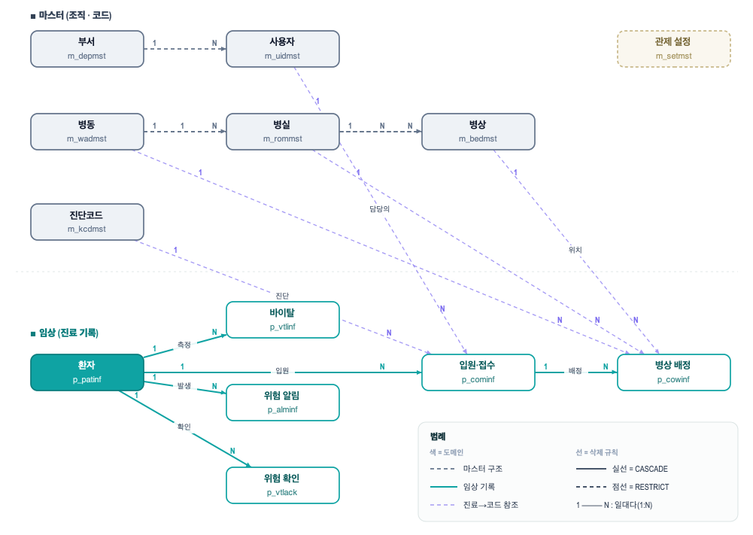

라. 쿼리
-- 사용자(의료진)
CREATE TABLE m_uidmst (
UidCod TEXT PRIMARY KEY, -- 사용자 ID(사번)
UidNam TEXT, -- 이름
UidDepCod TEXT, -- 소속 부서
UidWadCod TEXT, -- 담당 병동 (로그인 병동 대조)
UidPwd TEXT, -- 비밀번호 SHA-256 해시
UidStrDte TEXT, UidEndDte TEXT -- 유효기간(yyyyMMdd)
);

-- 환자 기본정보
CREATE TABLE p_patinf (
PatChtnum INTEGER PRIMARY KEY, -- 차트번호
PatNam TEXT, PatResNum TEXT, PatBthday TEXT, PatGender TEXT
);

-- 입원/접수
CREATE TABLE p_cominf (
Comnum INTEGER GENERATED ALWAYS AS IDENTITY PRIMARY KEY,
ComChtNum INTEGER, -- 환자 차트번호
ComPatTyp TEXT, -- I(입원)/O(외래)
ComPrgStt TEXT, -- 진행상태
ComAcpDtm TEXT, -- 접수(입원)일시
ComUidCod TEXT, -- 담당의
ComKcdCod TEXT -- 진단코드
);

-- 병상 배정
CREATE TABLE p_cowinf (
CowComNum INTEGER, -- 접수번호
CowWadCod TEXT, CowRomCod TEXT, CowBedCod TEXT,
CowStrDtm TEXT, CowEndDtm TEXT
);

-- 바이탈 기록 (EAV: 측정 항목당 1행)
CREATE TABLE p_vtlinf (
id INTEGER GENERATED ALWAYS AS IDENTITY PRIMARY KEY,
VtlChtNum INTEGER, -- 환자 차트번호
VtlSign TEXT, -- 체온/혈압/맥박/호흡수/산소포화도
VtlValue TEXT, -- 측정값(혈압은 "120/80")
VtlUpdDtf TEXT, -- 측정일시
VtlUpdUid TEXT -- 측정자
);

-- 위험 알림
CREATE TABLE p_alminf (
AlmId INTEGER GENERATED ALWAYS AS IDENTITY PRIMARY KEY,
AlmChtNum INTEGER,
AlmTyp TEXT, -- Critical/Alert/Warning
AlmMessage TEXT,
AlmCreateDtf TEXT, -- 발생일시
AlmCreateUid TEXT,
TargetDepCod TEXT, TargetWadCod TEXT
);

-- 위험 확인(Acknowledge)
CREATE TABLE p_vtlack (
cht_num INTEGER,
measured_ms BIGINT, -- 확인한 측정시각(epoch ms)
ack_uid TEXT, -- 확인자
ack_dtm TIMESTAMPTZ DEFAULT now(),
PRIMARY KEY (cht_num, measured_ms)
);

-- 관제 공통 설정
CREATE TABLE m_setmst (
SetKey TEXT PRIMARY KEY, -- 'default'
Ranges JSONB, -- 위험 기준치
SoundOn BOOLEAN, Volume INTEGER,
UpdDtm TIMESTAMPTZ DEFAULT now()
);

-- 마스터: 부서 m_depmst / 병동 m_wadmst / 병실 m_rommst /
-- 병상 m_bedmst / 진단코드 m_kcdmst (코드·명칭·유효기간)

-- ── 외래키(관계) : 1:N 참조 무결성 ─────────────────────────────
-- 임상 자식(환자·입원 하위) → 부모 삭제 시 함께 정리
ALTER TABLE p_cominf ADD CONSTRAINT fk_cominf_patient
FOREIGN KEY (ComChtNum) REFERENCES p_patinf (PatChtnum) ON DELETE CASCADE;
ALTER TABLE p_vtlinf ADD CONSTRAINT fk_vtlinf_patient
FOREIGN KEY (VtlChtNum) REFERENCES p_patinf (PatChtnum) ON DELETE CASCADE;
ALTER TABLE p_alminf ADD CONSTRAINT fk_alminf_patient
FOREIGN KEY (AlmChtNum) REFERENCES p_patinf (PatChtnum) ON DELETE CASCADE;
ALTER TABLE p_vtlack ADD CONSTRAINT fk_vtlack_patient
FOREIGN KEY (cht_num) REFERENCES p_patinf (PatChtnum) ON DELETE CASCADE;
ALTER TABLE p_cowinf ADD CONSTRAINT fk_cowinf_admission
FOREIGN KEY (CowComNum) REFERENCES p_cominf (Comnum) ON DELETE CASCADE;

-- 마스터 코드 참조 → 사용 중이면 삭제 차단
ALTER TABLE m_uidmst ADD CONSTRAINT fk_uidmst_dept
FOREIGN KEY (UidDepCod) REFERENCES m_depmst (DepCod) ON DELETE RESTRICT;
ALTER TABLE m_rommst ADD CONSTRAINT fk_rommst_ward
FOREIGN KEY (RomWadCod) REFERENCES m_wadmst (WadCod) ON DELETE RESTRICT;
ALTER TABLE m_bedmst ADD CONSTRAINT fk_bedmst_ward
FOREIGN KEY (BedWadCod) REFERENCES m_wadmst (WadCod) ON DELETE RESTRICT;
ALTER TABLE m_bedmst ADD CONSTRAINT fk_bedmst_room
FOREIGN KEY (BedRomCod) REFERENCES m_rommst (RomCod) ON DELETE RESTRICT;
ALTER TABLE p_cominf ADD CONSTRAINT fk_cominf_doctor
FOREIGN KEY (ComUidCod) REFERENCES m_uidmst (UidCod) ON DELETE RESTRICT;
ALTER TABLE p_cominf ADD CONSTRAINT fk_cominf_diagnosis
FOREIGN KEY (ComKcdCod) REFERENCES m_kcdmst (KcdCod) ON DELETE RESTRICT;
ALTER TABLE p_cowinf ADD CONSTRAINT fk_cowinf_ward
FOREIGN KEY (CowWadCod) REFERENCES m_wadmst (WadCod) ON DELETE RESTRICT;
ALTER TABLE p_cowinf ADD CONSTRAINT fk_cowinf_room
FOREIGN KEY (CowRomCod) REFERENCES m_rommst (RomCod) ON DELETE RESTRICT;
ALTER TABLE p_cowinf ADD CONSTRAINT fk_cowinf_bed
FOREIGN KEY (CowBedCod) REFERENCES m_bedmst (BedCod) ON DELETE RESTRICT;

-- FK 컬럼 조회·삭제 성능용 인덱스
CREATE INDEX ix_vtlinf_chtnum ON p_vtlinf (VtlChtNum);
CREATE INDEX ix_alminf_chtnum ON p_alminf (AlmChtNum);
CREATE INDEX ix_cominf_chtnum ON p_cominf (ComChtNum);
CREATE INDEX ix_cowinf_comnum ON p_cowinf (CowComNum);

- 인터페이스 시나리오 설계
시스템이 외부 서비스·타 애플리케이션과 데이터를 주고받는 연동 지점(인터페이스)별로 개요와 처리 내용, 입력·출력을 정의하는 설계. VitalWatch 웹은 Supabase(BaaS)를 백엔드로 사용하며, 모바일 앱(VitalSign)과
하나의 DB를 공유한다.
가. Supabase 데이터 API(PostgREST) 인터페이스 시나리오
- 개요 : Supabase가 제공하는 REST(PostgREST) API로 병동 환자·바이탈·알림 데이터를 조회하고, 위험. 확인(Acknowledge)과 관제 설정을 저장한다. 모든 요청은 publishable(anon) 키로 HTTPS 인증한다..
- 처리 내용
1) 병동 환자·최신 바이탈을 조회한다.
• 입력(담당 병동 코드, 인증 키), 출력(환자 목록·상태·최신 바이탈 = 뷰 v_patient_search / v_vital_history)
2) 위험 확인을 저장한다
• 입력(차트번호, 확인한 측정시각, 확인자), 출력(p_vtlack 저장 결과 — 여러 관제 PC가 확인 상태 공유)
3) 병동 환자·최신 바이탈을 조회한다.
• 입력(설정키, 변경할 기준치·알림음 여부), 출력(m_setmst 값 — 전 관제 PC 공유)

나. Supabase Realtime 인터페이스 시나리오
- 개요 : Supabase Realtime(WebSocket)의 postgres_changes 채널을 구독하여, DB 변경(모바일의 바이탈·알림 입력)을 새로고침 없이 관제 화면에 즉시 반영한다.
- 처리 내용
1) 바이·알림 테이블의 변경을 구독한다
• 입력(구독 대상 테이블 p_vtlinf·p_alminf, 이벤트 유형 INSERT/UPDATE), 출력(변경 이벤트 페이로드)
2) 변경 수신 시 해당 병동을 재조회하여 화면을 갱신한다.
• 입력(수신한 변경 이벤트), 출력(갱신된 환자 카드 + 위험 시 토스트 알림·알림음)

다. 모바일 앱(VitalSign) 연동 인터페이스 시나리오
- 개요 : 모바일 앱과 웹 관제가 하나의 Supabase DB를 공유한다. 모바일이 입력한 측정·알림은 웹으로 실시간 반영되고, 웹의 설정·확인 상태도 공유된다.
- 처리 내용
1) 모바일이 환자 바이탈을 측정·입력한다.
• 입력(차트번호, 측정 항목·값, 측정자), 출력(p_vtlinf 저장 → Realtime로 웹 관제에 반영)
2) 변경 수신 시 해당 병동을 재조회하여 화면을 갱신한다.
• 입력(차트번호, 위험 유형·메시지), 출력(p_alminf 저장 → 웹 관제에 토스트·알림음 경고)

